Documentation GLPI

Tout d’abord on se connecte en administrateur sur le site suivant :

<http://epsi.nuage-pedagogique.fr/glpi/>

Ensuite on crée un utilisateur ici :

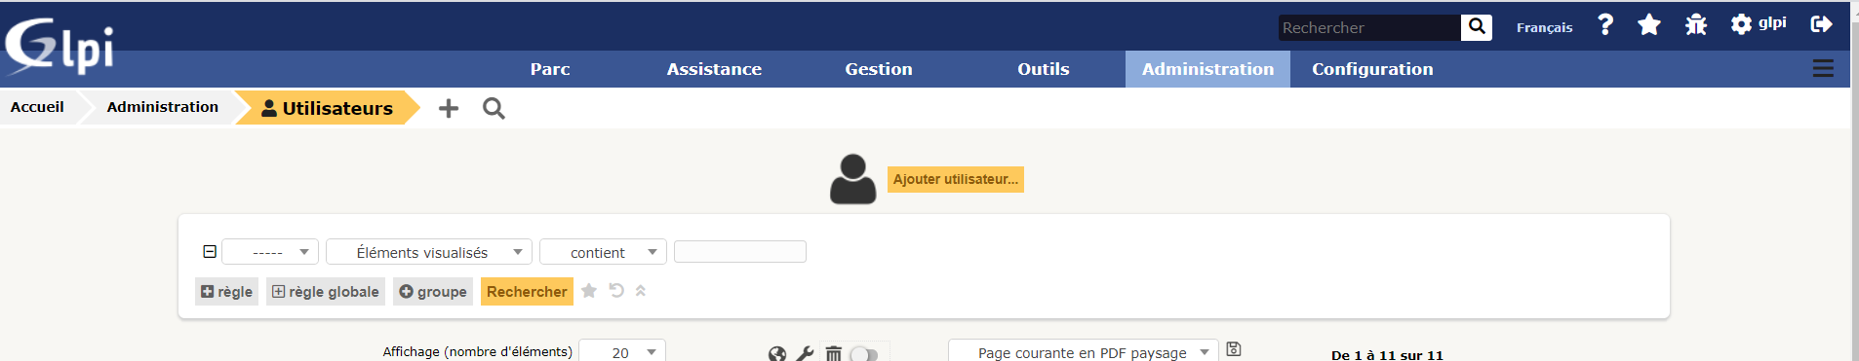

On remplit le formulaire ci-dessous :

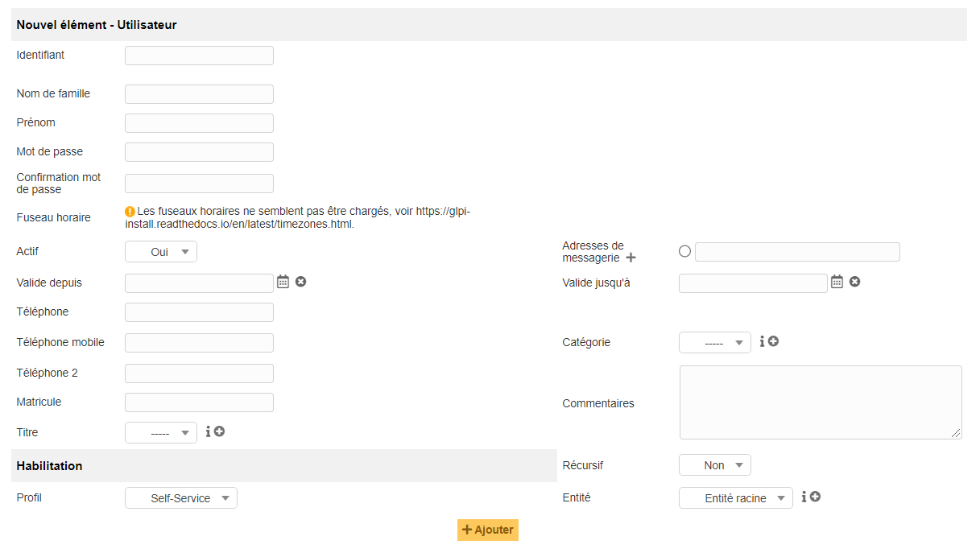

On peut ensuite voir dans la liste des utilisateurs que l’utilisateur noemie.lecherf a bien été créé :



Ensuite on peut créer un ticket en cliquant ici :

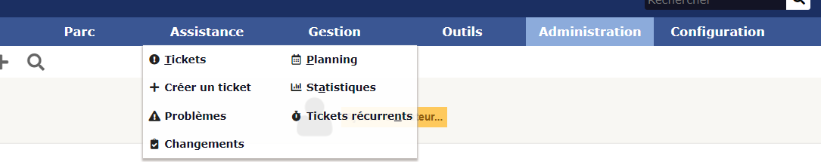

On remplit donc ce formulaire :

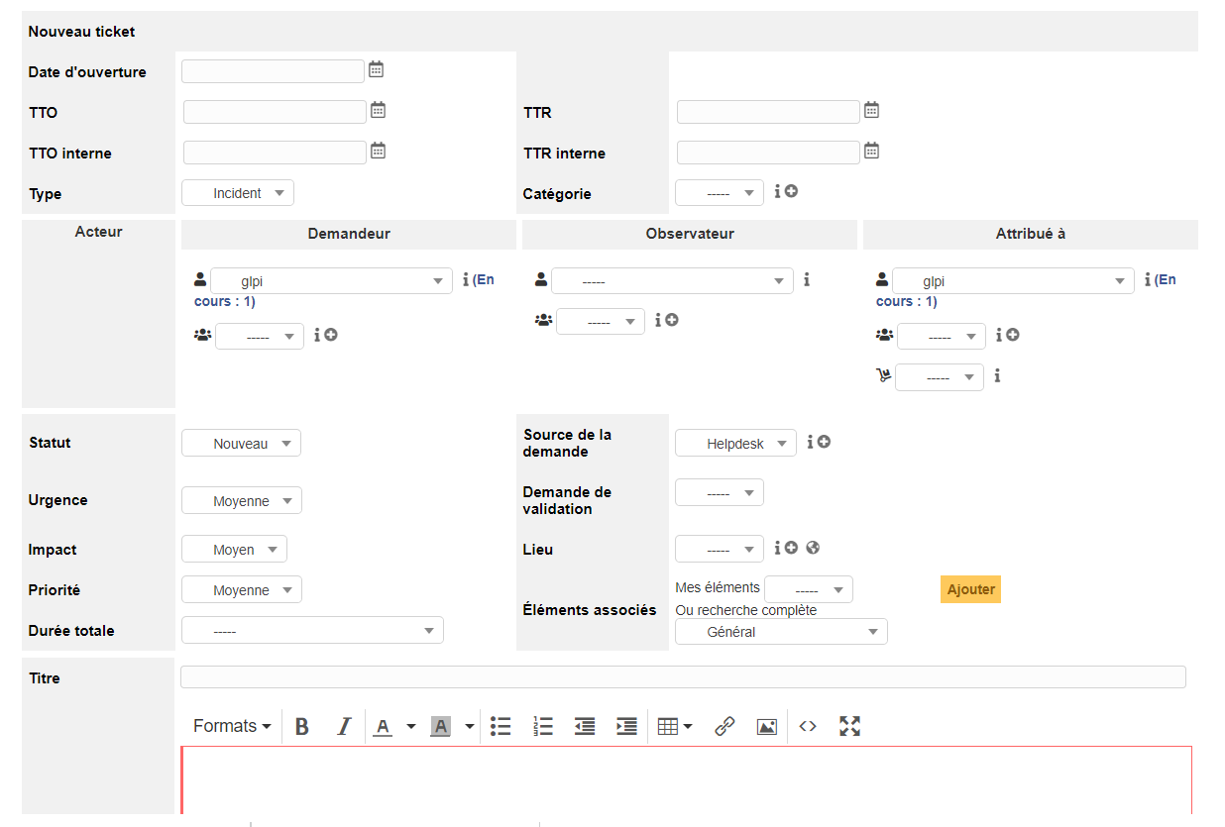

Lorsque le formulaire a été ajouté on peut voir que le ticket a bien été créé, on peut également voir son statut :



Nous pouvons ensuite changer le statut du ticket en le validant par exemple :

Ensuite on peut dire la solution pour fermer le ticket

Le ticket est ensuite clos :

